Пошив ШКОЛЬНОЙ ФОРМЫ для учащихся 5-10х классов.
Уважаемые родители и учащиеся!
18 апреля с 12.00 до 14.00 сотрудниками фирмы «Апельсин» будут произведены замеры учащихся будущих 6-х - 10-х классов для пошива школьной формы.
18 апреля с 14.00 до 18.00 замеры учащихся будущих 5-х классов.
Представляем вашему вниманию образцы школьной формы коллекция «Геометрия»https://youtu.be/65iRiaLgBPw .
Комплект для мальчиков 5-11х кл. МБОУ «Лицей № 89»
/цвет ткани: синий и клетка-компаньон синий/голубой/белый/:

- шеврон (эмблема школы)- 170 руб.;
- жилет (на выбор)
вязаный синий: 1700 руб.  (рост 152-176) | жилет школьный для мальчика:  1830 руб. (рост 152-188)  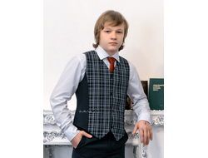
- галстук на резинке в клетку – 270 руб.
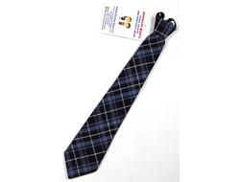

- брюки (синий, черный) можно приобрести самостоятельно;

- рубашка светлых тонов

Комплект для девочек 5-9 классовМБОУ «Лицей № 89»

/цвет ткани: синий и клетка-компаньон синий/голубой/белый/:
- шеврон (эмблема школы) –170 руб.;

- блуза светлых тонов;

- жилет (на выбор)
вязаный синий: 1700 руб.  (рост152-176) |  | Жилет тканевый на 2 пуговицы:  1850 руб. (размер 40-50)
- галстук-бант -270 руб.

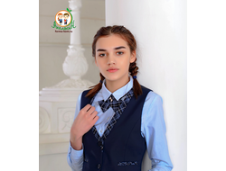
- юбка (на выбор):

на запах - 2070 руб.  (размер 40-50)  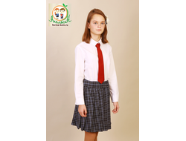 | полусолнце–1980 руб.  (размер 40-50) |  | колокол – 1830 руб.  (размер 40-50)

Комплект для девушек 10-11кл.МБОУ «Лицей № 89»

/цвет ткани: синий и клетка-компаньон синий/голубой/белый/:
- шеврон (эмблема школы) –170 руб.;

- блуза светлых тонов;

- галстук-ласточка – 270 руб.,
- жакет удлиненный (кардиган) – 2970 руб.(размер 40-50)

- юбка/брюки

Оплата заказа будет осуществляться родителями через единую систему платежей Сбербанка.

Цена на модель может незначительно измениться из-за размера,
а, следовательно, из-за расхода ткани.

УСЛОВИЯ ПРЕДЗАКАЗА:
- Заказы по ценам ОПТА принимаем: по 30 Апреля
- Рассрочка по платежам: Апрель-Май
- Поставка, примерка формы, обмен размеров: Июль-Август (в школе). О дате и времени получения формы сообщит классный руководитель.
Вышеуказанные цены (ОПТА), действительны только при условии предзаказа до 30 апреля и 100% оплате до 31 мая.

